A Toyota készen áll a 45. Dakar-ralira
A 2023-as Dakar-ralira címvédőként tér vissza a Toyota Gazoo Racing. A dél-afrikai bázisú bajnokcsapat három Toyota GR DKR Hilux T1+ versenyautóval áll rajthoz a világ leghírhedtebb terepralijának negyvenötödik kiadásán.

2022. december 31-én kezdetét veszi a világ legnagyobb, legismertebb és alighanem legkeményebb terepralija, az idén negyvenötödik alkalommal megrendezésre kerülő Dakar-rali. A Toyota Gazoo Racing South Africa szerelői már végeztek a Toyota GR DKR Hilux T1+ versenyautók felkészítésével, így már csak a gépátvétel formasága van hátra, mielőtt a gyári színekben induló három páros az év utolsó napján nekivágna a tizenegy kilométeres prológnak. Itt dől el, hogy a Dakarra nevezett 163 autó január elsején, az első éles versenynapon milyen sorrendben kezdhet hozzá a végtelen sivatag meghódításához.
Az idei Dakar tizennégy versenynapon és közel ötezer kilométeren át teszi próbára a versenyzők és a technika felkészültségét: a verseny közel-keleti történetében a 2023-as ígérkezik a legkeményebbnek. A Toyota Gazoo Racing versenyzői számára persze nem újdonság, hogy felülmúlhatatlan kihívások várnak rájuk. A négyszeres Dakar-győztes Nászer el-Attija (navigátora Mathieu Baumel), aki 2019-ben és 2022-ben is Toyotával szerezte meg a bajnoki címet, idén tizenkilencedik alkalommal vesz részt a Dakaron.
Ennél is rutinosabb az idén huszadszor rajthoz álló Giniel de Villiers (navigátora Dennis Murphy), aki 2012 óta erősíti a Toyota csapatát; a Dakarok történetében egy elsőség és hét dobogós helyezés a mérlege. A Gazoo Racing harmadik pilótája, Henk Lategan (navigátora Brett Cummings) ebben az évtizedben indult először a Dakaron; a 28 éves versenyzőt a következő generáció nagy ígéreteként tartják számon, amit tavalyi szakaszgyőzelmével erősített meg.
A három páros mellett egy negyedik főszereplője is lesz a Toyota Gazoo Racing South Africa kampányának. Ez a Toyota GR DKR Hilux T1+ versenyautó, amely 2022-ben győzelemmel debütált a Dakaron, ám azóta is sikert sikerre halmoz: az El-Attija/Baumel páros FIA W2RC tereprali világbajnoki trófeáját, a de Villiers/Murphy duó pedig dél-afrikai (SARRC) bajnoki címét köszönheti a Hiluxnak, épp csak megelőzve Lategan és Cummings kettősét. Mindez azt is jelentette, hogy a Toyota Gazoo Racing South Africa egész évben, több mint 25 ezer versenykilométeren át fejlesztette, finomította a versenyautót, amely így még ütőképesebbé, még megbízhatóbbá vált. Többek között megerősítették a differenciálműveket, a felfüggesztés komponenseit és a keresztlengőkarokat; optimalizálták a lengéscsillapítót, valamint a sebességváltót; továbbá a motorvezérlést az új generációs verseny-üzemanyagokhoz, illetve az FIA előírásaihoz hangolták.

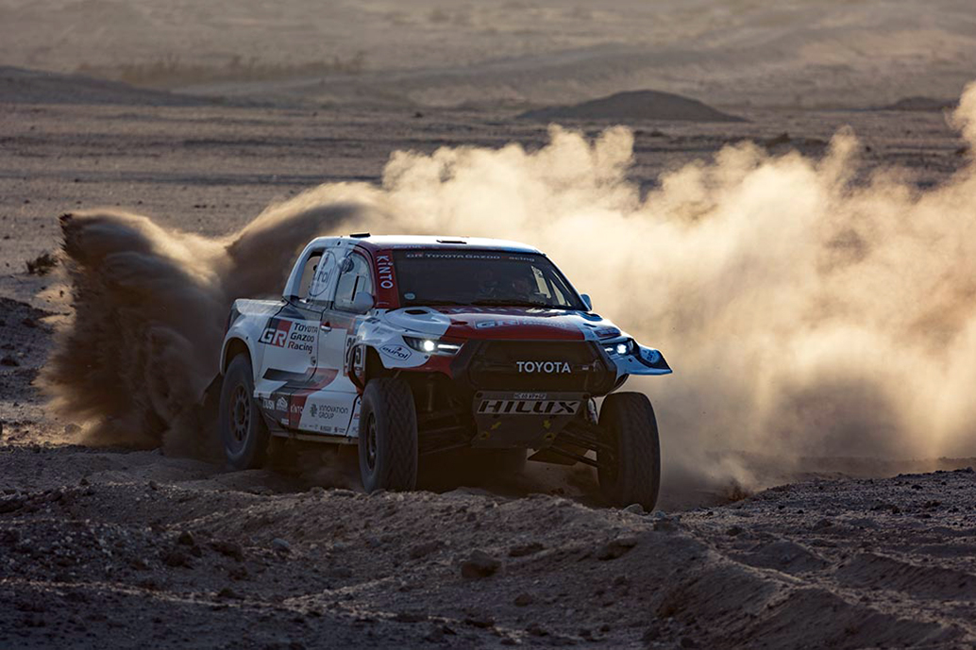
A robusztus technika minden eddiginél fontosabbnak bizonyulhat 2023-ban, hiszen 2018 óta nem volt ilyen hosszú a Dakar-rali. Tizennégy versenynap során jut el a mezőny a Vörös-tengertől a Perzsa-öbölig; ezen belül négy teljes napot töltenek majd a világ egyik legbarátságtalanabb vidékén, a Magyarországnál hétszer nagyobb Rab-el-Háli (angolul Empty Quarter, azaz üres negyed) homoksivatagban. A versenyt tovább nehezíti, hogy a pihenőt nyolcnapnyi folyamatos versenyzés utánra időzítették; illetve, hogy a szakaszokon nem helyeznek el üzemanyag-vételi pontokat, így a versenyzők csak magukra számíthatnak.

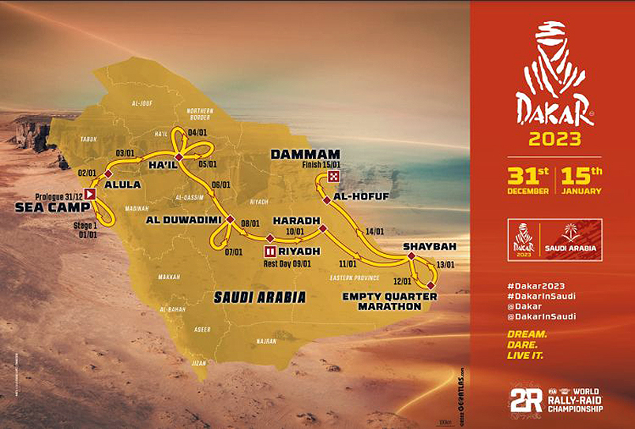
A gyári színekben induló Hiluxokon kívül számos további Toyota is rajthoz áll a 2023-as Dakaron. Nem kevesebb mint hét privát csapat ülteti versenyzőit a gyárival szinte azonos Toyota Hiluxokba. Emellett a Toyota Gazoo Racing South Africa hivatalos támogatását élvezi a Toyota Land Cruiser 300 GR Sport modellekkel induló Team Land Cruiser Toyota Auto Body csapata.
A szériamodell fejlesztésében is szerepet vállaló, háromszoros Dakar kategória-győztes Miura Akira (navigátora Laurent Lichtleuchter), illetve a Toyotánál most kezdő, de évtizedes Dakar-tapasztalattal rendelkező Ronald Basso (navigátora Jean-Michel Polato) a világon elsőként fog az új Land Cruiserrel versenyezni; céljuk a csapat tizedik Dakar-győzelmének a megszerzése. Ebben egy alapvetően szériakivitelű, de a versenyigények szerint áthangolt hajtáslánc (3,3 literes, 344 lóerős dízelmotor, tízfokozatú automata sebességváltó, világelső E-KDSS elektronikusan zárható differenciálművek), valamint bukókerettel, verseny-műszerekkel és hatpontos biztonsági övekkel felszerelt kabin segíti a két párost.
Szintén elválaszthatatlan a Toyotától és a Dakartól a Hino Team Sugawara. A ma már visszavonult Szugavara Josimasza 1992-ben versenyzett először Hino teherautóval a Dakaron; az általa alapított csapat hosszú éveken át uralta a 10 liter alatti géposztályt. Szugavara-szan 2019-ben átadta a stafétát másodszülött fiának, Teruhitónak, aki a technológia tavalyi premierje után idén ismét egy hibrid Hino 600-assal: a „Kis szörnnyel” áll rajthoz (navigátora Szomemija Hirokazu, szerelője Mocsizuki Judzsi). A 8,9 literes, soros hathengeres dízelmotor 800 lóerejét további 280 lóerővel toldja meg a hibrid rendszer villanymotorja; a 6,7 méteres óriás 8,9 tonnás menetkész tömegéből 800 kilogrammot az üzemanyag tesz ki…
Toyota GR DKR Hilux T1+ műszaki adatok
Motor | V35A-FTS széria benzinmotor (Land Cruiser 300)
Lökettérfogat | 3444 cm3
Sűrítési viszony | 10,5:1
Max. motorteljesítmény | 266 kW (FIA korlátozott)
Max. forgatónyomaték | 620 Nm
Motorvezérlés | Motec
Erőátvitel | Sadev 6 fokozatú, szekvenciális sebességváltó
Tengelykapcsoló | dupla kerámiatárcsás, 215 mm
Differenciálművek | részleges önzáró, 3 db
Tengelytáv | 3140 mm
Teljes hosszúság | 4810 mm
Teljes szélesség | 2300 mm
Teljes magasság | 1890 mm
Száraz tömeg (FIA minimum) | 2000 kg
Vázszerkezet | csőváz
Felépítmény | Toyota Hilux duplafülkés, szénszálas kompozit
Felfüggesztés, elöl | Kettős keresztlengőkaros, 350 mm rugóút
Felfüggesztés, hátul | Kettős keresztlengőkaros, 350 mm rugóút
Keréktárcsák | Evo Course, 17”
Abroncsok | BF Goodrich, 37”
Üzemanyag-tartály | 540 liter (FT3 biztonsági tartály)

Fotók: Toyota Gazoo Racing

Kiadta a Smarter Média Kommunikációs Ügynökség (http://news.smartermedia.hu)
Forrás: https://news.smartermedia.hu/motorsport/toyota-keszen-all-45-dakar-ralira

